4. POLIARIZACIJOS PLOKŠTUMOS SUKIMO TYRIMAS

Atliko: Vaiva Vegytė, IF – 1/9 gr.
Data: 2012 11 08
Dėstytojai: R. Naujokaitis,
K. Bočkutė

Darbo užduotis.

1. Eksperimentiškai ištirti poliarizacijos plokštumos sukimo kampo priklausomybę nuo optiškai aktyvaus tirpalo koncentracijos. 2. Nustatyti: a) žinomos koncentracijos tirpalo specifinį sukimą; b) nežinomo tirpalo koncentraciją.

Teorinė dalis.

Tirpalo specifinį sukimą paskaičiuojame, naudodamiesi šia formule:
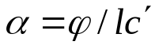
Čia ϕ – poliarizacijos plokštumos sukimo kampas matuojamas laipsniais, l – šviesos sklidimo tirpale kelio ilgis – metrais ir 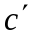 – masinė tūrinė aktyviosios medžiagos (cukraus) koncentracija tirpale – kg/m³.

Aparatūra ir darbo metodas.
Poliarimetro optinė schema pateikta 1 paveiksle. Ją sudaro: lempa 1, šviesos filtras 2, kondensorius 3, poliarizatorius 4, chromatinė fazinė plokštelė 5, analizatorius 6, objektyvas 7, okuliaras 8, du lęšiai 9 ir kiuvetė 10. Lempos skleidžiama šviesa, praėjusi šviesos filtrą, kondensorių, poliarizatoriaus tiesiai poliarizuojama.
1 pav.
1
2
3
4
5
6
7
8
9
10
Poliarimetre panaudotas regėjimo lauko padalijimo į dvi dalis šviesumų sulyginimo principas. Regėjimo lauko padalijimas į dalis atliekamas, įvedant į poliarimetro optinę sistemą chromatinę fazinę plokštelę. Lyginamųjų laukų šviesumas sulyginamas, esant visiškam regėjimo lauko užtemdymui (2a pav.). Iš poliarizatoriaus išėjusio šviesos pluoštelio viena dalis praeina per chromatinę fazinę plokštelę, kiuvetę (joje ir sukama šviesos poliarizacijos plokštuma) ir analizatorių, o kita pluoštelio dalis – tik per kiuvetę ir analizatorių. Tada poliarimetro regėjimo laukas atrodo taip (2b pav.). Sukant analizatorių, sulyginamas abiejų lyginamųjų laukų šviesumas (žr. 2a pav.).
2a pav.
2b pav.
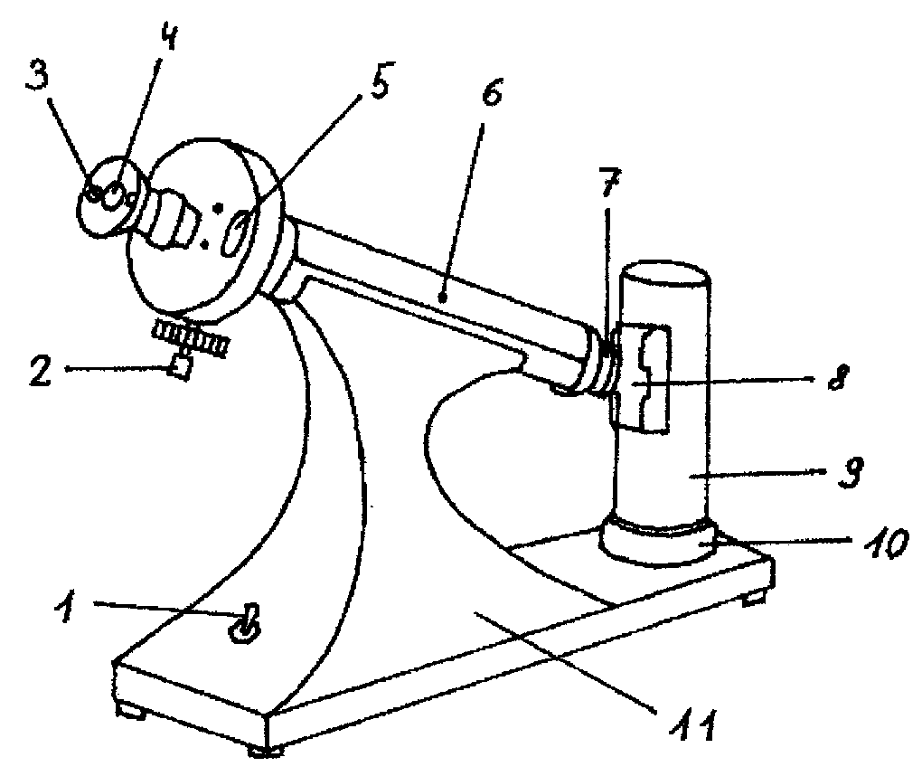
Tarp analizatoriaus ir poliarizatoriaus įdėjus kiuvetę su optiškai aktyviu tirpalu, lyginamieji laukai – nevienodo šviesumo (2b pav.). Abiejų laukų šviesumą galima vėl sulyginti, pasukus analizatorių kampu, kuriuo tirpalas pasuko šviesos poliarizacijos plokštumą. Regėjimo lauką stebime žiūronu, kurį sudaro objektyvas 7 ir okuliaras 8 (1 pav.).
Išorinis poliarimetro vaizdas parodytas 3 paveiksle. Čia 1 – tinklo jungtukas, 2 – kompensatorius rankenėlė, 3 – lęšis, 4 – okuliaras, 5 – limbo ir nonijaus skalės, 6 – kiuvetė, 7 – poliarizatorius, 8 – apsauginis stiklas, 9 – natrio lempa, 10 – lempos cokolis, 11 – poliarimetro stovas.
Pastaba. Limbo skalės padalos vertė – 1⁰, o nonijaus skalės – 0,05⁰.

3 pav.

Darbo rezultatai.

Koncentracija, % | Sukimo kampas | Masinė tūrinė koncentracija, kg/m³ | Specifinis sukimas
1 | 3,0 ̊ | 10,10 | 1,5
3 | 4,5 ̊ | 30,93 | 0,7
8 | 9,8 ̊ | 86,96 | 0,6
12 | 13,6 ̊ | 136,36 | 0,5
x | 7,4 ̊

Spinduliavimo energijos tankio priklausomybė nuo paviršiaus temperatūros:

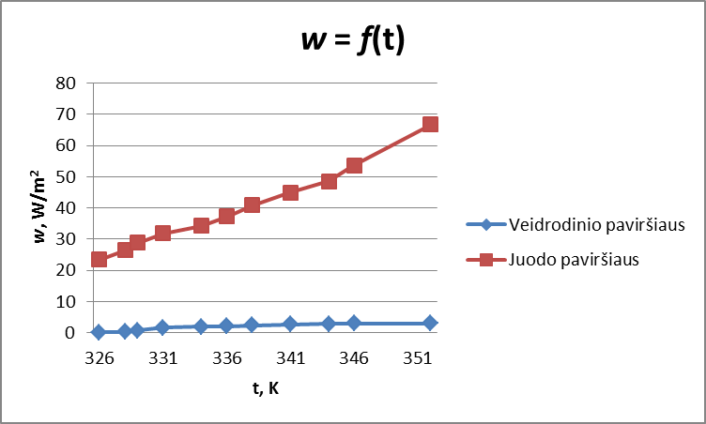

Išvados.

Eksperimentiškai nustatėme poliarizacijos plokštumos sukimo kampo priklausomybę nuo optiškai aktyvaus tirpalo koncentracijos, nustatėme, kad didėjant tirpalo koncentracijai, didėja ir poliarizacijos plokštumos sukimo kampas. Priklausomybė beveik tiesiška Vadinasi, kuo didesnė aktyvaus tirpalo koncentracija, tuo didesnė to tirpalo poliarizacijos sukimo plokštuma.

Literatūra.

- Javorskis B., Detlafas A. Fizikos kursas. - Vilnius: Mintis, 1975. - T.3. - P. 165 - 180 ir 190 - 193.
- Tamašauskas A., Vosylius J. Fizika. - Vilnius: Mokslas, 1989. - T.2. - P.178 - 187.

